Основные понятия об электрической системе

Энергетической системой называют совокупность установок и устройств, предназначенных для выработки, преобразования, распределения и потребления тепловой и электрической энергии, связанных единым режимом работы. Основными элементами энергосистемы являются: - электрические станции, - тепловые сети, - линии электропередач, -преобразовательные установки, - электрические подстанции, предназначенные для изменения параметров электроэнергии и распределения её по различным участкам электрической сети, - нагрузки электрической системы, потребляющие электроэнергию и преобразующие её в другие, определяемые технологией, виды энергии.
Электрическая часть энергосистемы называется электрической системой. Самым ответственным силовым элементом электрической системы являются электрические станции, на которых различные виды первичных энергоресурсов преобразуются в электрическую энергию. На рисунке 1. приведена схема электрической системы, в которой две электростанции осуществляют питание электроэнергией нескольких подстанций. Электрические станции связаны с потребителем электрической сетью, которая во многом обеспечивает надёжность и экономичность работы системы.
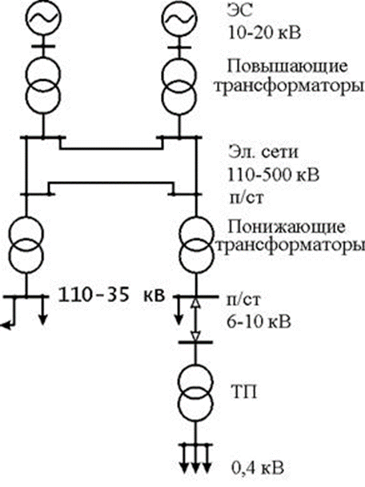
Рис. 1. Схема электрической системы
Передача электроэнергии осуществляется по линиям электропередач на напряжении, значительно превышающем напряжение синхронных генераторов. Для преобразования электроэнергии одного напряжения в электроэнергию другого напряжения используются трансформаторные подстанции с повышающими и понижающими трансформаторами. Объединение электростанций на параллельную работу в составе энергосистемы обеспечивает целый ряд преимуществ, важнейшими из которых являются: · повышение надёжности электроснабжения за счёт взаимного резервирования в аварийных режимах; · повышение экономичности за счёт загрузки в первую очередь блоков с малыми удельными расходами топлива и передачи мощности по сети; · снижение аварийного резерва мощности; · возможность использования блоков с более высокой единичной мощностью; · снижение установленной мощности электростанций объединённых систем з а счёт смещения суточных максимумов нагрузки по часовым поясам.
Таким образом, объединение электрических станций позволяет снабжать потребителей от разных станций и осуществлять перераспределение потоков электроэнергии между объектами энергосистемы.
Рост объёмов потребления электроэнергии приводит к увеличению установленных мощностей электрических станций и перетоков по линиям электропередач. Обеспечить экономичность передачи электроэнергии в этих условиях можно путём освоения всё более высоких уровней напряжения. Напряжения, при которых обеспечивается длительная нормальная работа электроустановок, называют номинальными. Уровни номинальных напряжений определяются соответствующим ГОСТ и правилами устройства электроустановок (ПУЭ). В России применяется следующая шкала стандартных номинальных междуфазных напряжений трёхфазного тока частотой 50 Гц:
0,4; 6; 10; 20; 35; 110; 150; 220; 330; 500; 750 и 1150 кВ.
Как известно из электротехники, повышение напряжения при передаче одинаковой мощности обеспечивает пропорциональное снижение тока, что позволяет снизить сечение проводов ЛЭП и уменьшить затраты на цветной металл линий. Снижение тока при сохранении сечения провода и его сопротивления R приводит к уменьшению потерь в ЛЭП, которые пропорциональны квадрату тока, и повышению КПД передачи. Правда, при повышении номинального напряжения как правило увеличиваются габариты электроустановок и возрастают затраты на обеспечение надёжной изоляции. Поэтому рациональные уровни напряжения определяются на основе технико-экономических расчётов, в которых учитываются все составляющие затрат.
В истории освоения высоких напряжений в России можно отметить следующие этапы:
· 1902 год, ЛЭП 70 кВ на нефтепромыслах в районе Баку; · 1922 год, передача 110 кВ от Каширы до Москвы; · 1932 год, передача 154 кВ от Днепровской ГЭС; · 1933 год, передача 220 кВ от Нижне-Свирской ГЭС в г. Ленинград; · 1956-1959 гг., ввод ЛЭП 400 кВ (позже переведены на 500 кВ); · 1978 год, объединение ЕЭС СССР и ОЭС стран СЭВ линией 750 кВ; · 1985 год, ЛЭП 1150 кВ Сибирь-Казахстан-Урал.
Основной особенностью работы электрических систем является одновременность процесса производства и потребления электрической энергии. Источники электроэнергии – вращающиеся системы, состоящие из первичных двигателей (турбин) и синхронных генераторов, для которых должен соблюдаться баланс между энергией, развиваемой турбиной и энергией, отдаваемой в систему генератором. Нарушение этого баланса приводит к изменению скорости вращения и частоты, т.е. к нарушению синхронизма и расстройству работы энергосистемы. Для правильного планирования и ведения режима работы энергосистемы необходимо знать графики потребления мощности отдельными потребителями, узлами нагрузки и всей системой. Ежегодные наблюдения позволяют на основе статистических данных прогнозировать объёмы и характер потребления нагрузки в системе и планировать распределение нагрузки между электростанциями. На рис.2, а показан график зимних суток небольшой энергосистемы.
Наибольшую мощность по суточному графику называют суточным максимумом мощности Р_{макс}. Площадь, ограниченная суточным графиком, определяет электроэнергию за сутки
.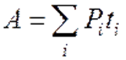
Среднесуточная мощность будет представлять собой
.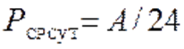
Важным показателем графика является продолжительность использования максимальной нагрузки, определяемая как время работы с наибольшей нагрузкой, в течение которого обеспечивается тот же объём электроэнергии
.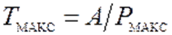
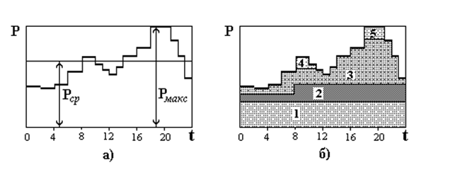
Рис. 2. Суточный график нагрузки системы: a) – показатели графика; б) – распределение нагрузки между электростанциями.
Степень неравномерности графика определяется коэффициентом заполнения графика
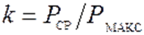
Изменение мощности потребителей приводит к необходимости распределять эту мощность между станциями системы по критерию наименьших затрат на топливо. Возможность экономичного распределения обеспечивается совместной параллельной работой электростанций разного типа на общую сеть, что является одним из самых важных достоинств объединения их в систему. На рис. 2,б показан пример условного распределения нагрузки между электростанциями. В базовой части графика 1 работают с постоянной нагрузкой АЭС и мощные КЭС. Часть 2 графика может заполняться ТЭЦ, работающими по вынужденному графику, определяемому тепловым потреблением. Участок 3 графика распределяется между блоками малых и средних КЭС, а пиковые зоны 4 и 5 выделяются для ГЭС, которые имеют водохранилища с суточным циклом регулирования. Структура электрической системы и состав основных силовых объектов её определяются схемами электрических соединений. Схемы выполняются в соответствии с требованиями единой системы конструкторской документации (ЕСКД) с применением условных обозначений, нормируемыми соответствующими ГОСТ. На рис.3 в качестве примера приведены условные обозначения для некоторых элементов электрических систем.
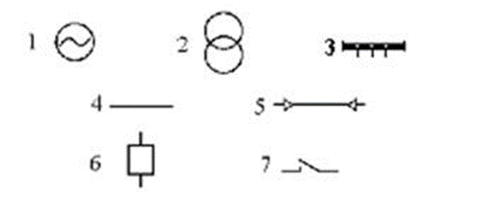
Рис. 3. Условные обозначения некоторых элементов системы:
1–синхронный генератор; 2– трансформатор; 3–шины; 4–воздушная ЛЭП; 5– кабельная ЛЭП; 6–выключатель; 7– разъединитель.
Завершая изучение темы отметим еще раз преимущества энергетических систем: 1. Объединение всех потребителей электроэнергии в единую электрическую систему приводит к выравниванию графика нагрузки, что даёт возможность более полно использовать оборудование электрической системы, установленную мощность электростанций, которая должна быть рассчитана на максимальную мощность нагрузки. 2. Объединение всех электростанций в систему позволяет обеспечить быструю, маневренную взаимопомощь между разными станциями при изменении нагрузки системы, а также при аварийных повреждениях её элементов. 3. Работа электрических станций на общую сеть, а не на отдельных потребителей электроэнергии, даёт возможность концентрировать производство электроэнергии, внедрять мощные наиболее экономичные энергетические агрегаты, облегчает управление работой системы, её автоматизацию и кибернетизацию. 4. Централизованное распределение электроэнергии и концентрированное её производство снижают капитальные затраты на единицу установленной мощности, эксплуатационные расходы и себестоимость электроэнергии.





